Государственное казенное
общеобразовательное учреждение
«Волгоградская школа – интернат №1»

Паспорт проекта
«Домашняя пыль»

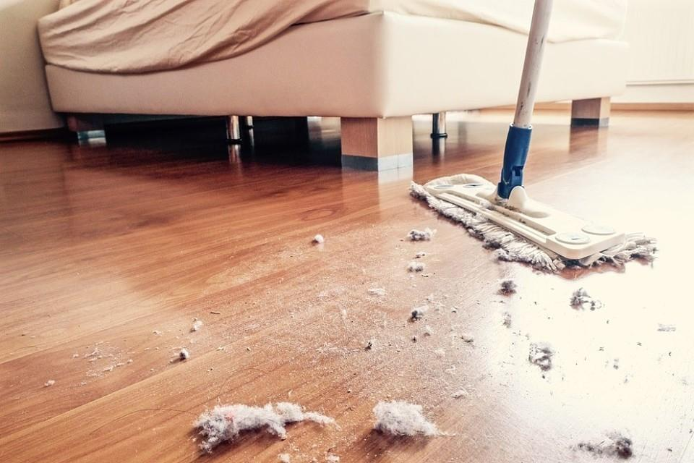

Проект выполнен
обучающимися 1 доп.- 5 кл.,
социальным педагогом
Крюковой О.Г.
педагогом-психологом
Данильченко С.М.

Паспорт учебного проекта

Название образовательной организации Государственное казенное общеобразовательное учреждение «Волгоградская школа-интернат №1»
Тема проекта «Домашняя пыль»
Тип проекта монопредметный, общешкольный, внутренний, краткосрочный, практико-ориентированный
Срок реализации проекта 02 – 30 ноября 2020 г.
Аннотация проекта Проект объединяет обучающихся 1 доп.-5х классов. Участвующие в проекте семьи воспитанников делают фотографии вытирающих пыль детей во время уборки. Снимки по окончании реализации проекта оформляются в виде выставки. Выставка включает несколько тематических модулей.
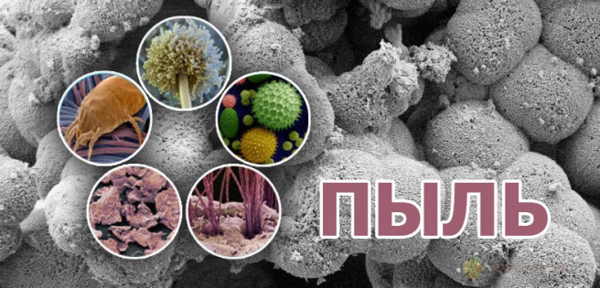
Я пушистая и мягкая,
И за что меня не любят? —
Пылесосом, мокрой тряпкою
Жизнь мою, бессовестные, губят!
Автор: Валентина Калиниченко

Актуальность проекта
Ответственное отношение к природе - сложная характеристика личности. Она означает понимание законов природы, определяющих жизнь человека, а проявляется в соблюдении нравственных и правовых принципов природопользования, в активной созидательной деятельности по охране среды, пропаганде идей правильного природопользования, в борьбе со всем, что губительно влияет на окружающую природу.
Дети с ограниченными возможностями здоровья, как и другие члены общества, обладают равными правами и потребностями в приобщении к разнообразным формам образования, культуры и труда. Их поведение должно соответствовать всем нормам общества: моральным, этическим, социальным, правовым. Забота о здоровом образе жизни - основа хорошего физического и нравственного самочувствия, укрепление которого возможно только путем комплексного решения педагогических, медицинских и социальных вопросов.
Практика показывает, что обучающиеся и воспитанники с ограниченными возможностями здоровья положительно относятся к разнообразным формам внеурочной деятельности, в том числе проектной.
Предлагаемый проект покажет воспитанникам, чем вредна домашняя пыль, научит правильно убирать ее, а также поможет формированию деятельностного подхода к поддержанию чистоты дома и в школе.

Цель: воспитание у детей осознанного отношения к правильной организации жизненного пространства.
Задачи: показывать реальный вред, причиняемый здоровью человека, домашней пыли, привлекать родителей к экологическому просвещению детей за пределами образовательной организации и приучению их к обслуживающему труду.
Целевая аудитория обучающиеся 1 доп.-5х классов.
Формы работы:
педагоги: объяснение проектного задания; консультирование родителей; стимулирование интереса к проектному заданию;
обучающиеся: знакомство с содержанием предстоящих действий; подготовка материалов для выставки; рефлексия.

Этапы проекта

этап | сроки | Деятельность участников проекта
подготовительный | 02 – 06 ноября 2020 г. | Педагоги  Формулируют проблему, цель и задачи проекта.  Обобщают информацию по модулям: влажная уборка, сухая уборка, уборка с помощью специальных средств, уборка с помощью пылесоса и с помощью растений. Составляют список участников проекта.  Определяют даты индивидуальных и групповых консультаций родителей по реализации проекта
основной | 09 – 27 ноября 2020 г. | Педагоги  Знакомят обучающихся и родителей с условиями реализации проекта. Проводят беседы, уточняющие представления детей о вреде пыли и способах ее уборки.  На занятиях во внеурочное время учат правильно вытирать пыль. Стимулируют родителей к запечатлению моментов домашней уборки.  Побуждают к обсуждению и высказываниям своего мнения.
Обучающиеся
Знакомятся с содержанием предстоящей работы.
Участвуют в уборке своей комнаты.
Фотографируются.
заключительный | 30 ноября 2020 г. | Педагоги  Обобщают результаты проектных действий. Оценивают работы участников и стимулируют самооценку.
Обучающиеся
Рефлексируют.
Выражают оценочные суждения о преимуществах здорового образа жизни.

Технологии: технология проектной деятельности, фототерапия, личностно-ориентированные технологии, технологии коррекционно-развивающего обучения, объяснительно – иллюстративные технологии.
Ожидаемые результаты уточнение представлений о вреде домашней пыли и способах ее уборки.
Практическая значимость проекта фотографии, сделанные в ходе домашней уборки, можно использовать в ходе разнообразных классных и массовых экологических мероприятий, на коррекционно-развивающих занятиях специалистов.

Литература:
- Андриенко, Н.К. Игра в экологическом образовании дошкольников // Дошкольная педагогика. - 2007. - № 1.- С.10-12.
- Бодраченко, И.В. Дидактические игры по экологии // Ребенок в детском саду. – 2011. - № 1. – С. 73-74; №2. – С. 52-53.
- Волосникова, Т.В. Основы экологического воспитания дошкольников // Дошкольная педагогика. - 2005. - № 6.- С. 16-20.
- Воронкевич, О.А. «Добро пожаловать в экологию» - современная технология экологического образования дошкольников // Дошкольная педагогика. - 2006. - № 3.- С. 23-27.
- Мазильникова, Н.Н. Эколого-валеологическое воспитание дошкольников. Организация прогулок в летний период / Н.Н. Мазильникова, С.В. Терехина. – Санкт-Петербург: ООО «ИЗДАТЕЛЬСТВО «ДЕТСТВО-ПРЕСС», 2013. – 96с.
Иллюстрации скачаны:
https://allergiyalife.ru/wp-content/uploads/2018/04/0008-allergiya-na-pyil1-790x380.jpg
https://nomedicina.ru/wp-content/uploads/2020/01/96f4f8af36b9df6db65542772edd71ac.jpg

